**Aula II - DevAppII**

**Lógica com Dart**

**Variáveis**

**Constantes**

**Operadores Aritméticos**

_____________________________________________________________________________________________

***Fontes:***

[*https://flutter.dev/docs/get-started/codelab*](https://flutter.dev/docs/get-started/codelab)

[*https://www.devmedia.com.br/sintaxe-dart-tipos-nao-tao-primitivos/40368*](https://www.devmedia.com.br/sintaxe-dart-tipos-nao-tao-primitivos/40368)

[*https://www.flutterbrasil.com/12-dart-iniciante-variaveis*](https://www.flutterbrasil.com/12-dart-iniciante-variaveis)

[*https://www.treinaweb.com.br/blog/conhecendo-variaveis-e-constantes-no-dart*](https://www.treinaweb.com.br/blog/conhecendo-variaveis-e-constantes-no-dart)

_____________________________________________________________________________________________

**Variáveis, Constantes e Tipagem**

Dart é uma linguagem estaticamente tipada, o quer dizer que uma vez que atribuímos um valor a uma variável, valores de outros tipos não poderão ser armazenados por essa mesma variável. Também por esse motivo, Dart é uma linguagem Type Safe e por isso operações estranhas com variáveis, a exemplo de tentar somar caracteres e números, poderão ser alertados pelo compilador e corrigidos antes do programa falhar em tempo de execução.

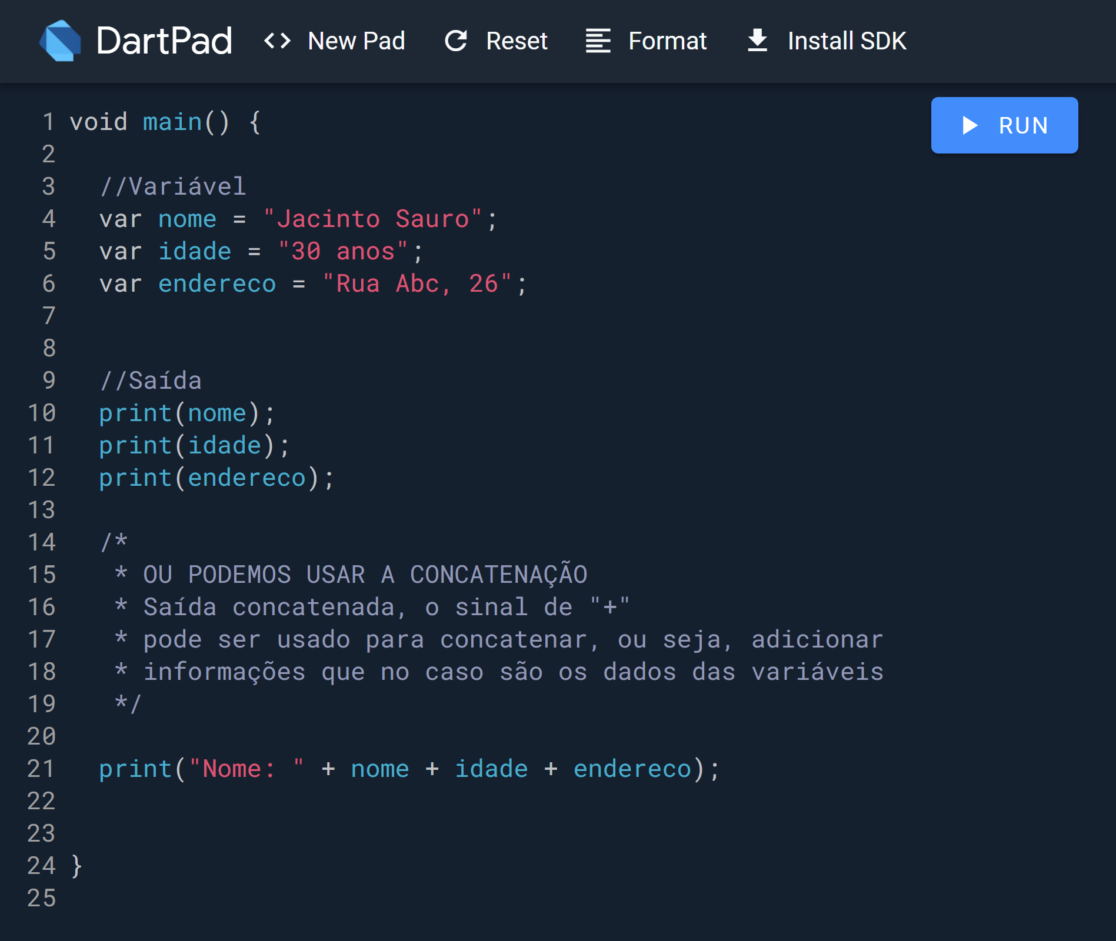

**Em Dart todos os tipos são objetos.** Graças a essa característica temos acesso a um amplo conjunto de funções para processamento de dados, mesmo em objetos de tipos mais básicos, fornecidos pelo ambiente de execução do Dart. Esses tipos são:

* **Number:** Como várias linguagens, Dart oferece três tipos para armazenar valores numéricos. São eles →
  + **int**, utilizado para o armazenamento de qualquer número inteiro, seja ele negativo ou positivo.
  + **double**, que é utilizado para o armazenamento de números de pontos flutuantes. Ambos, int e double, são subtipos de num. Ao declarar uma variável como
  + **num,**  ela pode ser tanto um inteiro quanto um número de ponto flutuante.

**Exemplo:**

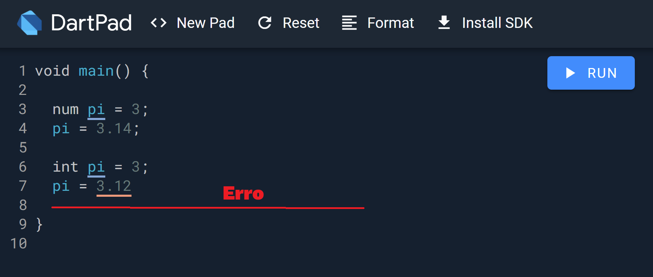

* **String:** Strings são cadeias de caracteres que podemos representar com aspas duplas ou aspas simples.

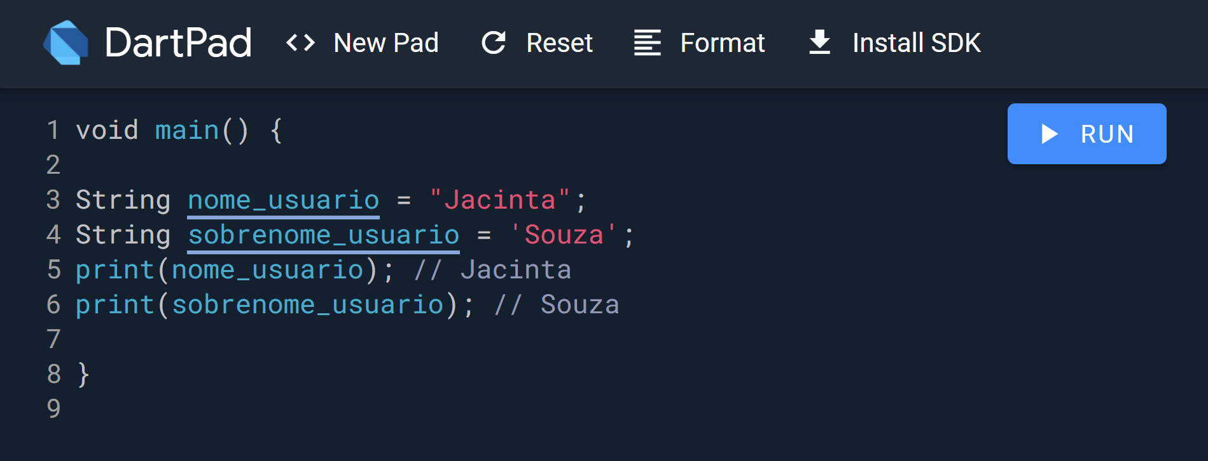

* **Boolean:** Para representarmos valores booleanos no Dart utilizamos o tipo **bool** que pode ser representado por dois valores: **true (verdadeiro) e false (falso)**. Veremos mais adiante esta variável, pois aqui, incluímos operadores.
* **dynamic:** No Dart existe um tipo chamado dynamic, onde podemos atribuir valores de todos os outros tipos, e até mesmo modificar esses valores em tempo de execução.

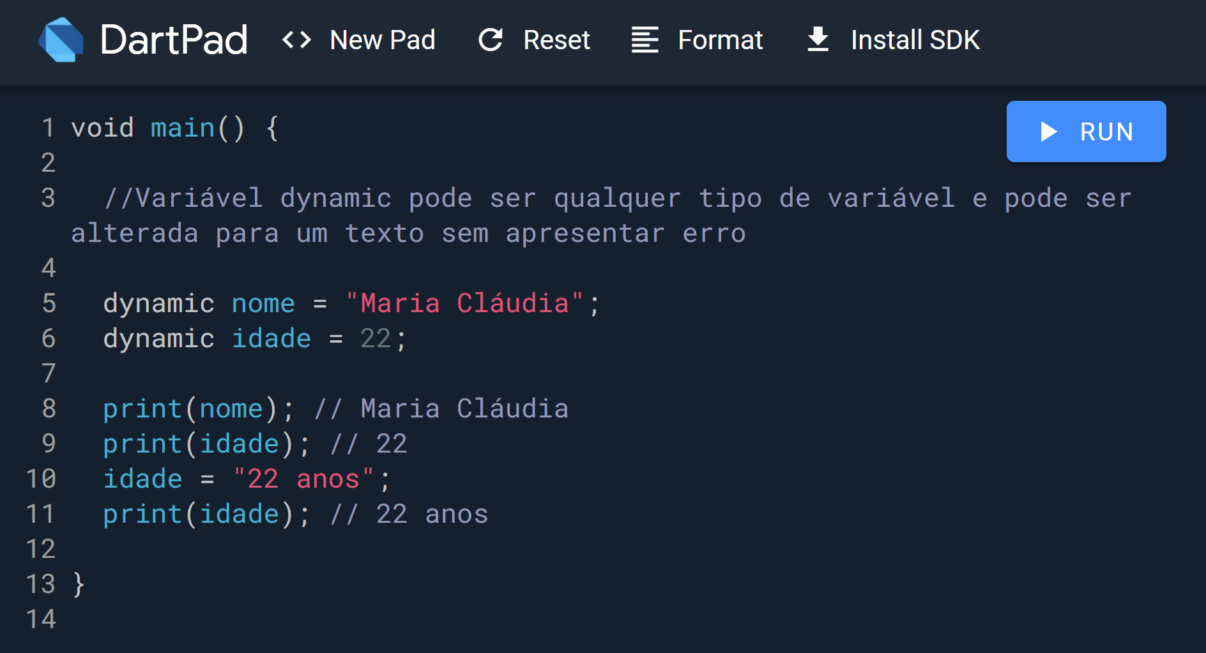

* **Function:** Uma função é um trecho de código, um processo ou rotina, responsável pela execução de uma tarefa específica, podendo ser executado múltiplas vezes durante a execução do programa. No Dart, funções são um tipo de dado e podemos tratá-las como qualquer outro dado: podemos passá-las como parâmetro, atribuir a variáveis e mais. Uma função pode receber parâmetros (dados necessários para sua execução) e retornar outros valores gerados a partir de um processamento qualquer. **Entretanto, nenhum dos dois é obrigatório: uma função pode não precisar de parâmetros e não retornar nada. Por exemplo:**

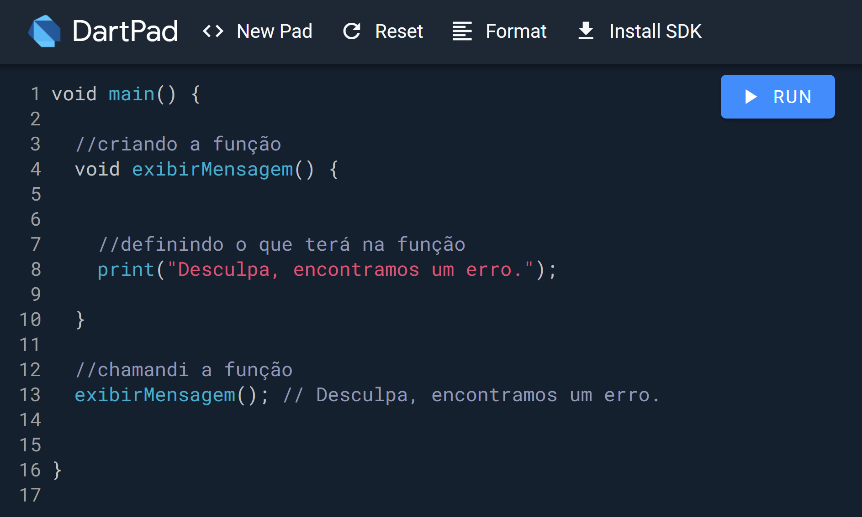

* **List:** Quando necessitamos trabalhar com arrays (estrutura de dados que armazena valores identificador a partir de um index), podemos contar com o objeto List. Uma lista pode ser criada de duas formas: através da criação de uma instância do List ou criando uma lista literal. Veremos mais adiante!
* **Map:** Um Map é uma estrutura similar à uma List. Entretanto, diferentemente da List onde cada valor tinha um index (número inteiro) correspondente, em um Map cada valor terá uma chave (que pode ser um objeto qualquer) correspondente. Assim como a List, o Map também pode ser criado através da criação de uma instância ou de forma literal.

**Observação: se criarmos um Map de forma literal, a chave só pode ser do tipo String.**

**Constantes**

**A regra de nomeação das constantes no Dart segue o mesmo padrão das variáveis. Porém, por possuir tipagem estática, os valores atribuídos à constantes não podem ser alterados.** Além disso, precisamos utilizar a palavra reservada **“const”** para determinar que estamos criando uma constante!

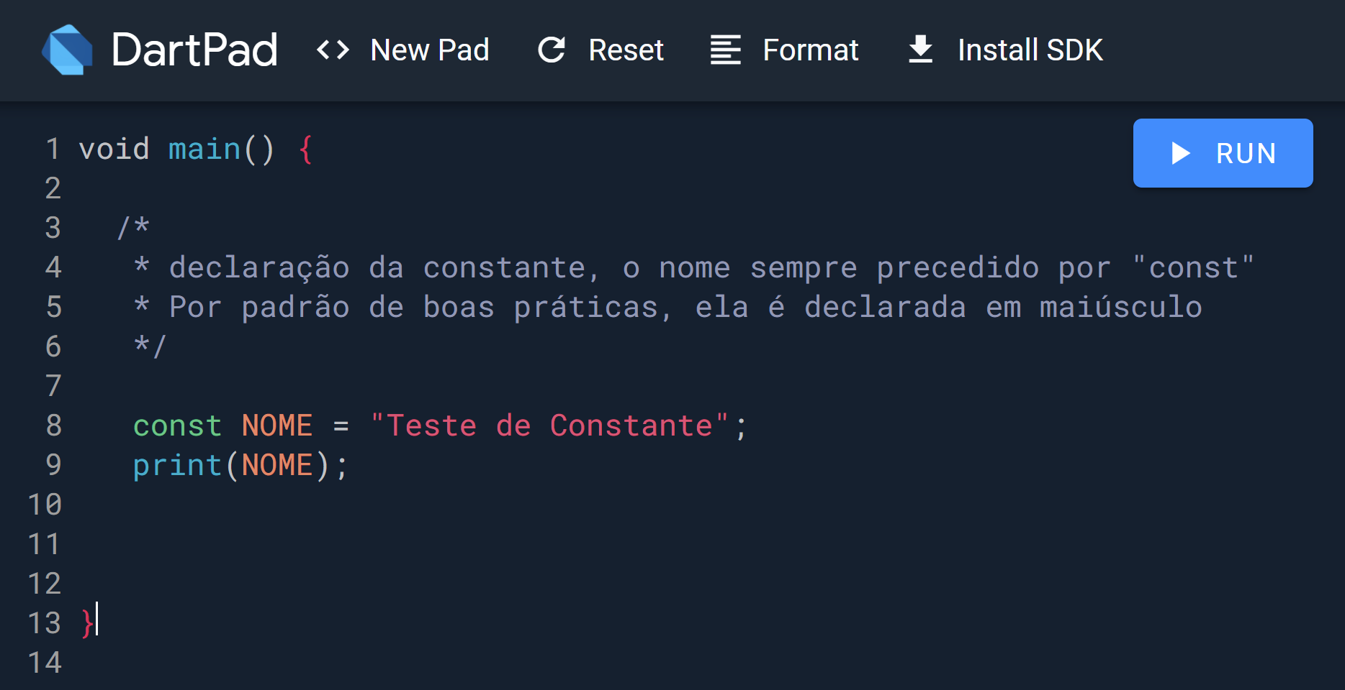

**Operadores Aritméticos**

Para realizar operações matemáticas utilizamos operadores aritméticos. Veja na Tabela abaixo a lista de operadores:

|  |  |
| --- | --- |
| Operadores e suas Funções | |
| **+** | Soma |
| **-** | Subtração |
| **-expr.** | Inversão (Reverte os sinais de uma expressão) |
| **\*** | Multiplicação |
| **/** | Divisão |
| **~/** | Divisão que retorna apenas a parte inteira do resultado |
| **%** | Módulo (resto de divisão) |

